

实验报告

实 验（五）

题 目 LinkLab
链接
专 业 计算学部
学 号 1190202128
班 级 1903002
学 生 林搏海
指 导 教 师 郑贵滨
实 验 地 点 G704
实 验 日 期 2021.5.21

计算机科学与技术学院

目 录

第1章 实验基本信息 - 3 -
1.1 实验目的 - 3 -
1.2 实验环境与工具 - 3 -
1.2.1 硬件环境 - 3 -
1.2.2 软件环境 - 3 -
1.2.3 开发工具 - 3 -
1.3 实验预习 - 3 -
第2章 实验预习 - 4 -
2.1 ELF文件格式解读 - 4 -
2.2程序的内存映像结构 - 4 -
2.3程序中符号的位置分析 - 4 -
2.4程序运行过程分析 - 4 -
第3章 各阶段的原理与方法 - 5 -
3.1 阶段1的分析 - 5 -
3.2 阶段2的分析 - 5 -
3.3 阶段3的分析 - 5 -
3.4 阶段4的分析 - 5 -
3.5 阶段5的分析 - 5 -
第4章 总结 - 6 -
4.1 请总结本次实验的收获 - 6 -
4.2 请给出对本次实验内容的建议 - 6 -
参考文献 - 7 -

第1章 实验基本信息

1.1 实验目的
理解链接的作用与工作步骤
掌握ELF结构、符号解析与重定位的工作过程
熟练使用Linux工具完成ELF分析与修改

1.2 实验环境与工具

1.2.1 硬件环境
I7-9750H CPU 8g内存 983.58G硬盘 GTX1650显卡

1.2.2 软件环境
VirtualBox 6.1.18 Ubuntu20.04.2LTS

1.2.3 开发工具
VIM8.1.2269 Visual Studio Code1.54.3

1.3 实验预习
上实验课前，必须认真预习实验指导书（PPT或PDF）
了解实验的目的、实验环境与软硬件工具、实验操作步骤，复习与实验有关的理论知识。
请按顺序写出ELF格式的可执行目标文件的各类信息。
请按照内存地址从低到高的顺序，写出Linux下X64内存映像。
请运行“LinkAddress -u 学号 姓名” 按地址顺序写出各符号的地址、空间。并按照Linux下X64内存映像结构，标出其所属各区。
gcc -m64 -o LinkAddress linkaddress.c
请按顺序写出LinkAddress从开始执行到main前/后执行的子程序的名字。(gcc与objdump/GDB/EDB)

第2章 实验预习

2.1 ELF文件格式解读
请按顺序写出ELF格式的可执行目标文件的各类信息（5分）
ELF 头
段头部表
.init
.text
.rodata
.data
.bss
.symtab
.debug
.line
.strtab
节头部表

2.2程序的内存映像结构
请按照内存地址从低到高的顺序，写出Linux下X64内存映像（5分）
内核内存
用户栈
栈（向下）
...
映射区域（向上）
共享库的内存映射区域
...
堆（向上）
运行时堆
（
读写段
（.data,.bss）
只读代码段
（.init,.text,.rodata）

2.3程序中符号的位置分析
请运行“LinkAddress -u 学号 姓名” 按地址顺序写出各符号的地址，并按照Linux下X64内存映像标出其所属内存区段（5分）
所属 | 符号、地址、空间（从小到大）
只读代码段  （.init , .text ,  .rodata） | show_pointer 0x559093a0c199 94079440437657  useless 0x559093a0c1d0 94079440437712  main 0x559093a0c1df 94079440437727
读/写段  （.data , .bss） | big array 0x5590d3a0f040 94080514191424  huge array 0x559093a0f040 94079440449600  local 0x7fffb9a4ca40 140736307972672  global 0x559093a0f02c 94079440449580
运行时堆 | p1 0x7fe809cce010 140634573561872  p2 0x5590d69ed6b0 94080564385456  p3 0x7fe809cad010 140634573426704  p4 0x7fe7c9cac010 140633499680784  p5 0x7fe749cab010 140631352193040
共享库的内存  映射区域 | exit 0x7fe819d18bc0 140634842303424  printf 0x7fe819d33e10 140634842414608  malloc 0x7fe819d6c260 140634842645088  free 0x7fe819d6c850 140634842646608
用户栈  （ 运 行 时 创  建） | env 0x7fffb9a4cba0 140736307973024  env[0] *env 0x7fffb9a4e29b 140736307978907  SHELL=/bin/bash  env[1] *env 0x7fffb9a4e2ab 140736307978923  SESSION_MANAGER=local/linsanity-VirtualBox:@/tmp/.ICE-unix/1597,unix/linsanity-VirtualBox:/tmp/.ICE-unix/1597  env[2] *env 0x7fffb9a4e319 140736307979033  QT_ACCESSIBILITY=1  env[3] *env 0x7fffb9a4e32c 140736307979052  COLORTERM=truecolor  env[4] *env 0x7fffb9a4e340 140736307979072  XDG_CONFIG_DIRS=/etc/xdg/xdg-ubuntu:/etc/xdg  env[5] *env 0x7fffb9a4e36d 140736307979117  XDG_MENU_PREFIX=gnome-  env[6] *env 0x7fffb9a4e384 140736307979140  GNOME_DESKTOP_SESSION_ID=this-is-deprecated  env[7] *env 0x7fffb9a4e3b0 140736307979184  GTK_IM_MODULE=fcitx  env[8] *env 0x7fffb9a4e3c4 140736307979204  LANGUAGE=zh_CN:zh:en_US:en  env[9] *env 0x7fffb9a4e3df 140736307979231  QT4_IM_MODULE=fcitx  env[10] *env 0x7fffb9a4e3f3 140736307979251  LC_ADDRESS=zh_CN.UTF-8  env[11] *env 0x7fffb9a4e40a 140736307979274  GNOME_SHELL_SESSION_MODE=ubuntu  env[12] *env 0x7fffb9a4e42a 140736307979306  LC_NAME=zh_CN.UTF-8  env[13] *env 0x7fffb9a4e43e 140736307979326  SSH_AUTH_SOCK=/run/user/1000/keyring/ssh  env[14] *env 0x7fffb9a4e467 140736307979367  XMODIFIERS=@im=fcitx  env[15] *env 0x7fffb9a4e47c 140736307979388  DESKTOP_SESSION=ubuntu  env[16] *env 0x7fffb9a4e493 140736307979411  LC_MONETARY=zh_CN.UTF-8  env[17] *env 0x7fffb9a4e4ab 140736307979435  SSH_AGENT_PID=1530  env[18] *env 0x7fffb9a4e4be 140736307979454  GTK_MODULES=gail:atk-bridge  env[19] *env 0x7fffb9a4e4da 140736307979482  DBUS_STARTER_BUS_TYPE=session  env[20] *env 0x7fffb9a4e4f8 140736307979512  PWD=/home/linsanity/Codes/Lab5  env[21] *env 0x7fffb9a4e517 140736307979543  LOGNAME=linsanity  env[22] *env 0x7fffb9a4e529 140736307979561  XDG_SESSION_DESKTOP=ubuntu  env[23] *env 0x7fffb9a4e544 140736307979588  XDG_SESSION_TYPE=x11  env[24] *env 0x7fffb9a4e559 140736307979609  GPG_AGENT_INFO=/run/user/1000/gnupg/S.gpg-agent:0:1  env[25] *env 0x7fffb9a4e58d 140736307979661  XAUTHORITY=/run/user/1000/gdm/Xauthority  env[26] *env 0x7fffb9a4e5b6 140736307979702  WINDOWPATH=2  env[27] *env 0x7fffb9a4e5c3 140736307979715  HOME=/home/linsanity  env[28] *env 0x7fffb9a4e5d8 140736307979736  USERNAME=linsanity  env[29] *env 0x7fffb9a4e5eb 140736307979755  IM_CONFIG_PHASE=1  env[30] *env 0x7fffb9a4e5fd 140736307979773  LC_PAPER=zh_CN.UTF-8  env[31] *env 0x7fffb9a4e612 140736307979794  LANG=zh_CN.UTF-8  env[32] *env 0x7fffb9a4e623 140736307979811  LS_COLORS=rs=0:di=01;34:ln=01;36:mh=00:pi=40;33:so=01;35:do=01;35:bd=40;33;01:cd=40;33;01:or=40;31;01:mi=00:su=37;41:sg=30;43:ca=30;41:tw=30;42:ow=34;42:st=37;44:ex=01;32:*.tar=01;31:*.tgz=01;31:*.arc=01;31:*.arj=01;31:*.taz=01;31:*.lha=01;31:*.lz4=01;31:*.lzh=01;31:*.lzma=01;31:*.tlz=01;31:*.txz=01;31:*.tzo=01;31:*.t7z=01;31:*.zip=01;31:*.z=01;31:*.dz=01;31:*.gz=01;31:*.lrz=01;31:*.lz=01;31:*.lzo=01;31:*.xz=01;31:*.zst=01;31:*.tzst=01;31:*.bz2=01;31:*.bz=01;31:*.tbz=01;31:*.tbz2=01;31:*.tz=01;31:*.deb=01;31:*.rpm=01;31:*.jar=01;31:*.war=01;31:*.ear=01;31:*.sar=01;31:*.rar=01;31:*.alz=01;31:*.ace=01;31:*.zoo=01;31:*.cpio=01;31:*.7z=01;31:*.rz=01;31:*.cab=01;31:*.wim=01;31:*.swm=01;31:*.dwm=01;31:*.esd=01;31:*.jpg=01;35:*.jpeg=01;35:*.mjpg=01;35:*.mjpeg=01;35:*.gif=01;35:*.bmp=01;35:*.pbm=01;35:*.pgm=01;35:*.ppm=01;35:*.tga=01;35:*.xbm=01;35:*.xpm=01;35:*.tif=01;35:*.tiff=01;35:*.png=01;35:*.svg=01;35:*.svgz=01;35:*.mng=01;35:*.pcx=01;35:*.mov=01;35:*.mpg=01;35:*.mpeg=01;35:*.m2v=01;35:*.mkv=01;35:*.webm=01;35:*.ogm=01;35:*.mp4=01;35:*.m4v=01;35:*.mp4v=01;35:*.vob=01;35:*.qt=01;35:*.nuv=01;35:*.wmv=01;35:*.asf=01;35:*.rm=01;35:*.rmvb=01;35:*.flc=01;35:*.avi=01;35:*.fli=01;35:*.flv=01;35:*.gl=01;35:*.dl=01;35:*.xcf=01;35:*.xwd=01;35:*.yuv=01;35:*.cgm=01;35:*.emf=01;35:*.ogv=01;35:*.ogx=01;35:*.aac=00;36:*.au=00;36:*.flac=00;36:*.m4a=00;36:*.mid=00;36:*.midi=00;36:*.mka=00;36:*.mp3=00;36:*.mpc=00;36:*.ogg=00;36:*.ra=00;36:*.wav=00;36:*.oga=00;36:*.opus=00;36:*.spx=00;36:*.xspf=00;36:  env[33] *env 0x7fffb9a4ec05 140736307981317  XDG_CURRENT_DESKTOP=ubuntu:GNOME  env[34] *env 0x7fffb9a4ec26 140736307981350  VTE_VERSION=6003  env[35] *env 0x7fffb9a4ec37 140736307981367  GNOME_TERMINAL_SCREEN=/org/gnome/Terminal/screen/9d086c6d_74cf_428b_a24a_8b3b794ed2df  env[36] *env 0x7fffb9a4ec8d 140736307981453  INVOCATION_ID=3bc1cbe9c41449cab556e1b55dd9d9dc  env[37] *env 0x7fffb9a4ecbc 140736307981500  MANAGERPID=1311  env[38] *env 0x7fffb9a4eccc 140736307981516  CLUTTER_IM_MODULE=fcitx  env[39] *env 0x7fffb9a4ece4 140736307981540  LESSCLOSE=/usr/bin/lesspipe %s %s  env[40] *env 0x7fffb9a4ed06 140736307981574  XDG_SESSION_CLASS=user  env[41] *env 0x7fffb9a4ed1d 140736307981597  TERM=xterm-256color  env[42] *env 0x7fffb9a4ed31 140736307981617  LC_IDENTIFICATION=zh_CN.UTF-8  env[43] *env 0x7fffb9a4ed4f 140736307981647  LESSOPEN=| /usr/bin/lesspipe %s  env[44] *env 0x7fffb9a4ed6f 140736307981679  USER=linsanity  env[45] *env 0x7fffb9a4ed7e 140736307981694  GNOME_TERMINAL_SERVICE=:1.129  env[46] *env 0x7fffb9a4ed9c 140736307981724  DISPLAY=:0  env[47] *env 0x7fffb9a4eda7 140736307981735  SHLVL=1  env[48] *env 0x7fffb9a4edaf 140736307981743  LC_TELEPHONE=zh_CN.UTF-8  env[49] *env 0x7fffb9a4edc8 140736307981768  QT_IM_MODULE=fcitx  env[50] *env 0x7fffb9a4eddb 140736307981787  LC_MEASUREMENT=zh_CN.UTF-8  env[51] *env 0x7fffb9a4edf6 140736307981814  DBUS_STARTER_ADDRESS=unix:path=/run/user/1000/bus,guid=9a254dd0efa114c4fd85bb5760af7278  env[52] *env 0x7fffb9a4ee4e 140736307981902  XDG_RUNTIME_DIR=/run/user/1000  env[53] *env 0x7fffb9a4ee6d 140736307981933  LC_TIME=zh_CN.UTF-8  env[54] *env 0x7fffb9a4ee81 140736307981953  JOURNAL_STREAM=8:33646  env[55] *env 0x7fffb9a4ee98 140736307981976  XDG_DATA_DIRS=/usr/share/ubuntu:/usr/local/share/:/usr/share/:/var/lib/snapd/desktop  env[56] *env 0x7fffb9a4eeed 140736307982061  PATH=/usr/local/sbin:/usr/local/bin:/usr/sbin:/usr/bin:/sbin:/bin:/usr/games:/usr/local/games:/snap/bin  env[57] *env 0x7fffb9a4ef55 140736307982165  GDMSESSION=ubuntu  env[58] *env 0x7fffb9a4ef67 140736307982183  DBUS_SESSION_BUS_ADDRESS=unix:path=/run/user/1000/bus,guid=9a254dd0efa114c4fd85bb5760af7278  env[59] *env 0x7fffb9a4efc3 140736307982275  LC_NUMERIC=zh_CN.UTF-8  env[60] *env 0x7fffb9a4efda 140736307982298  _=./linkaddress  argc 0x7fffb9a4ca3c 140736307972668  argv 0x7fffb9a4cb78 140736307972984  argv[0] 7fffb9a4e275  argv[1] 7fffb9a4e283  argv[2] 7fffb9a4e286  argv[3] 7fffb9a4e291  argv[0] 0x7fffb9a4e275 140736307978869  ./linkaddress  argv[1] 0x7fffb9a4e283 140736307978883  -u  argv[2] 0x7fffb9a4e286 140736307978886  1190202128  argv[3] 0x7fffb9a4e291 140736307978897  林搏海

2.4程序运行过程分析
请按顺序写出LinkAddress从开始执行到main前/后执行的子程序的名字(使用gcc与objdump/GDB/EDB)（5分）
时间段 | 程序
Main 函数执行前 | Ld-2.27.so!_dl_start  Ld-2.27.so!_dl_init  Libc-2.27.so!_cxa_atexit  Linkaddress!_init  Linkaddress!_register_tm_clones  Libc-2.27.so!_setjmp  Libc2.27.so!__sigsetjmp  Libc2.27.so!__sigjmpsave
Main 函数执行之后 | Linkaddress!puts@plt  Linkaddress!useless@plt  Linkaddress!showpointer@plt  malloc  Linkaddress!.plt  Libc-2.27.so!exit

第3章 各阶段的原理与方法
每阶段40分，phasex.o 20分，分析20分，总分不超过80分

3.1 阶段1的分析
程序运行结果截图：
分析与设计的过程：
首先，我们使用gcc -o linkbomb1 main.o phase1.o -nopie将目标文件链接为一个可执行文件，并且使程序每次执行的位置都确定，此时我们可以发现程序的输出为如下乱码：
这段输出会被存储在phase1.o文件中，因此，我们使用HEXEdit对此段内容进行修改，首先，通过find功能查找定位此段字符串：
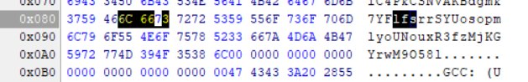
然后我们直接将其修改为我们的学号即可。（如下图）
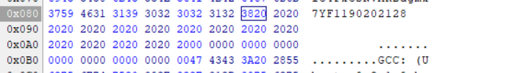
重新链接，执行linkbomb1，得到如下结果：
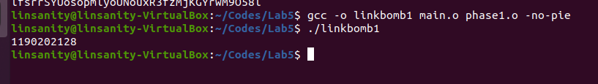
因此，我们的分析和修改完全正确。

3.2 阶段2的分析
程序运行结果截图：
分析与设计的过程：
首先，我们分析题目中函数的调用关系，发现是在do_phase函数中调用了一个随机名字的函数，在该函数中比较ID和学号的值，并且若相等则输出学号。
我们先不做任何操作，直接使用gcc -o linkbomb2 main.o phase2.o -nopie对两个目标文件进行链接，并通过objdump查看其得到的可执行文件的反汇编代码（如下图）
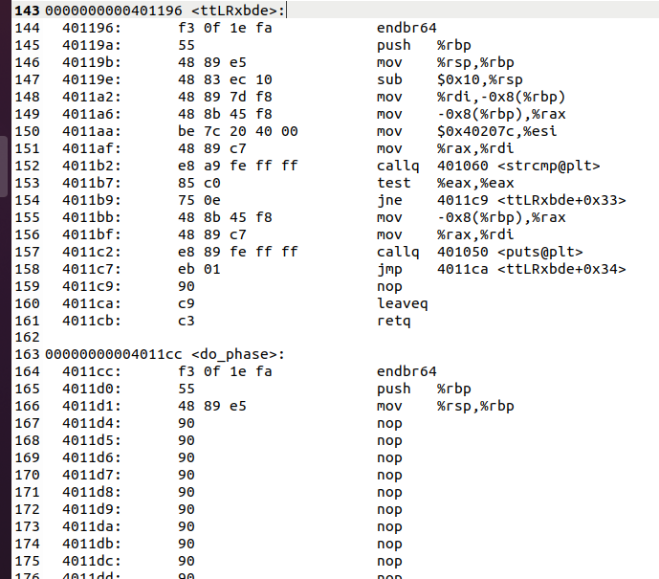
我们发现这个随机名字的函数在调用strcmp是向其传递的参数是esi中的地址值0x40207c和edi中的地址值，而edi中的地址值则是do_phase函数在调用此函数的时候向其传递的参数值，因此，我们明确了将要填充的do_phase
函数中的空白部分代码将要执行的两件事：1、修改寄存器edi的值使其也为0x40207c，这样在随机名字的函数中进行字符串比较是两个字符串的地址相等，那么比较结果自然也相等。2、将函数跳转到随机函数开头的地址。
对于第一个操作对应的汇编代码我们很容易给出：mov $0x40207c,%edi，而对于第二个操作则需要我们回忆一下关于代码重定位的知识，我们在使用jmp指令使函数跳转至随机名字函数开头地址0x401196，如果直接填写该地址然后完成相应的汇编和反汇编，会得到：
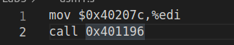
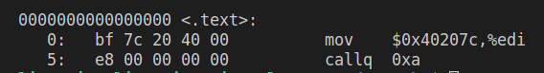
可以看到由于具体地址需要等待代码重定位，因此机器地址被置为00 00 00 00，需要我们根据相对地址跳转的规则进行跳转，在使用相对地址进行跳转时，jmp指令后面紧跟一个地址偏移量，而基准量为jmp指令之后的第一条指令的首地址，最终的目标地址就是基准地址+偏移量。我们已知目标地址为0x401196，而依据上文我们得知do_phase函数中的第一个nop指令位于0x4011d4，而我们的插入代码长度为10个字节，可知jmp指令的下一个指令首地址为0x4011de，因此他们的十进制偏移量应该为-72，转换为补码16进制数即为0xffffffb8，根据地址的小端序填写，我们可以得到需要插入的完整16进制机器码为bf 7c 20 40 00 e8 b8 ff ff ff ff，我们在HEXEditor中打开phase2.o文件，找到对应的nop指令字段，然后将其替换为bf 7c 20 40 00 e8 b8 ff ff ff ff（如下图所示）
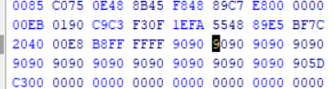
此时重新链接新的phase2.o和main.o文件，然后运行得到的可执行文件发现输出学号，则我们的推断完全正确。

3.3 阶段3的分析
程序运行结果截图：
分析与设计的过程：
我们先将main.o和phase3.o文件链接为
在将得到的linkbomb3进行反汇编，得到汇编代码（如下图）
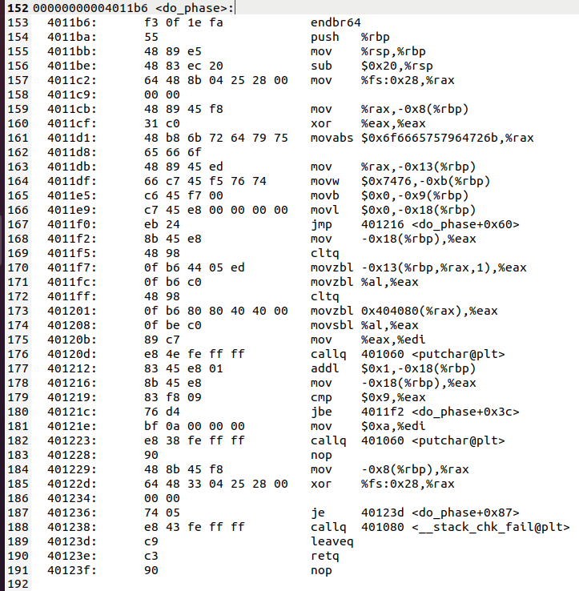
我们发现，do_phase函数循环调用了9次putchar函数，而每次取的字符内存位置的基地址为0x404080，我们可以先打印相关地址的内容如下：
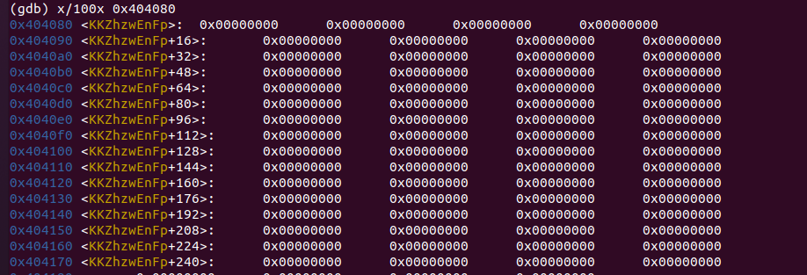
我们可以发现这就是一个名为KKZhzwEnFp的长度256的字符串，对应题目中提到的cookie字符串，而且该字符串中的元素值都为0。
分析之后的反汇编代码我们可以发现，在每一次循环的过程中，地址偏移量分别为一开始存储进栈的0x6f6665757964726b和0x7476，每次取2个数字，即一个字节。即第0次循环至第九次循环的偏移量分别为：0x6b，0x72，0x64，0x79，0x75，0x65，0x66，0x6f，0x76，0x74。对应的十进制偏移量为107，114，100，121，117，101，102，111，118，116，那么此时我们就可以取构建phase3_patch.c文件，只需要在其中定义一个全局变量char KKZhzwEnFp[256]并且对其赋初值即可，初值的对应位数放入学号即可。
我们构造的phase3_patch.c文件如图所示：
将其通过gcc -c phase3_patch.c指令编译为目标文件，然后将得到的phase3_patch.o文件与main.o、phase3.o文件进行链接，得到新的linkbomb3文件。（如下图）
运行linkbomb3文件，得到如下输出：
因此我们的分析和构造完全正确

3.4 阶段4的分析
程序运行结果截图：
分析与设计的过程：
首先，我们将main.o和phase4.o文件链接为linkbomb4并将其反汇编查看汇编代码（如下图）
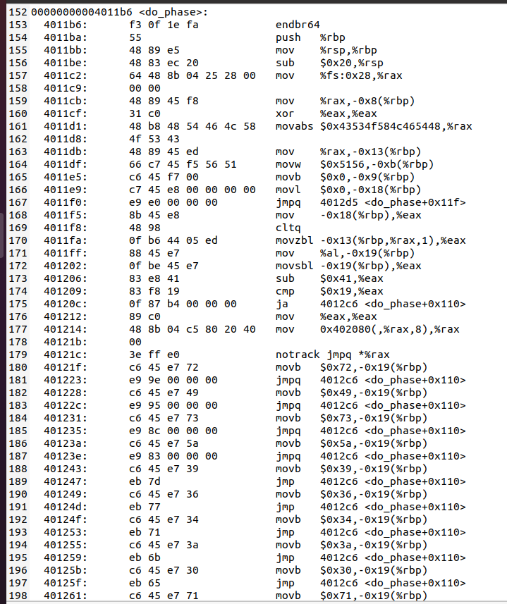
查看汇编代码时我们发现，类似于phase3，函数进行了10次循环，分别取两段，总长度10字节的字符串，每次取出一个字节，将其减去0x41后乘以8作为一个地址偏移量，而之后的case语句的地址偏移首地址为0x402080，我们打印此地址之后的一些内容如下：
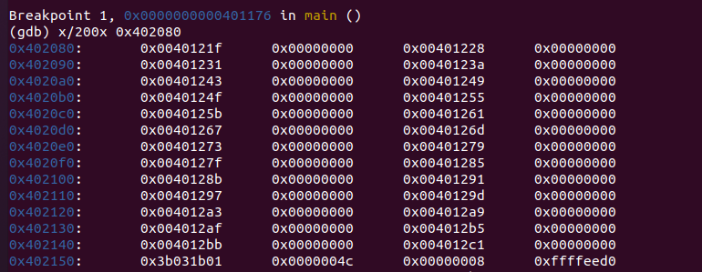
可以发现其中的地址对应了接下来的函数跳转地址，我们只需找出函数在接下来打印学号中对应数字的地址，就能够确定偏移量，从而确定需要构造的cookie字符串的内容。
对于我的学号1190202128，需要找到函数中对应输出数字的ASCII码（0x30~0x39）的代码地址（如下图）
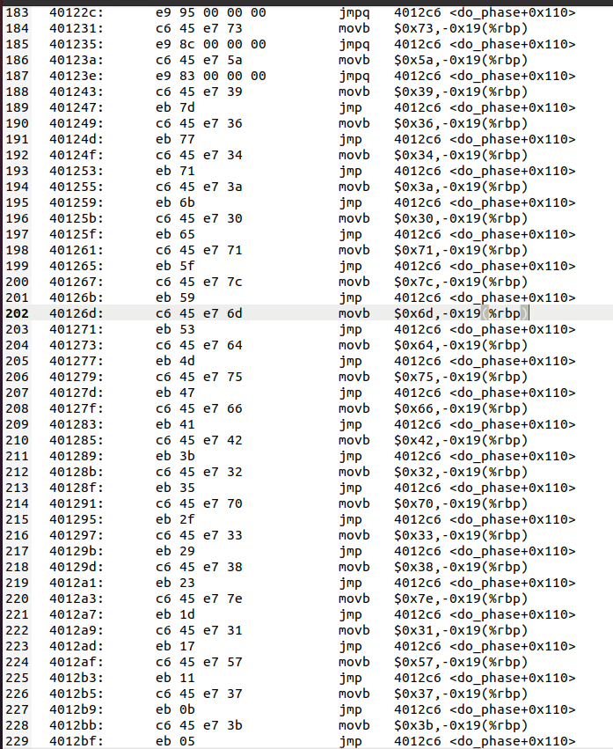
我们发现对应数字的地址如下：
1 ：0x4012a9
9 ：0x401243
0 ：0x40125b
2 ：0x40128b
8 ：0x40129d
则可以确定对应的偏移量：
1 ：0x15
9 ：0x4
0 ：0x8
2 ：0xa
8 ：0x13
加上偏移量0x41，就可以构造处每个数字的cookie值：
1 ：0x56
9 ：0x45
0 ：0x49
2 ：0x51
8 ：0x54
我们打开HEXEditor，将其按小端序填入原本的cookie值位置：
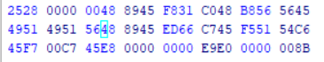
重新链接程序并运行，得到：
因此，我们的分析完全正确。

3.5 阶段5的分析
程序运行结果截图：
分析与设计的过程：

第4章 总结

4.1 请总结本次实验的收获
学习了关于链接过程的原理，以及关于文件以及可执行文件的相关构造

4.2 请给出对本次实验内容的建议
建议增加一些关于HEXEditor的介绍以及相关的使用指南。

注：本章为酌情加分项。

参考文献

为完成本次实验你翻阅的书籍与网站等
[1] 林来兴. 空间控制技术[M]. 北京：中国宇航出版社，1992：25-42.
[2] 辛希孟. 信息技术与信息服务国际研讨会论文集：A集[C]. 北京：中国科学出版社，1999.
[3] 赵耀东. 新时代的工业工程师[M/OL]. 台北：天下文化出版社，1998 [1998-09-26]. http://www.ie.nthu.edu.tw/info/ie.newie.htm（Big5）.
[4] 谌颖. 空间交会控制理论与方法研究[D]. 哈尔滨：哈尔滨工业大学，1992：8-13.
[5] KANAMORI H. Shaking Without Quaking[J]. Science，1998，279（5359）：2063-2064.
[6] CHRISTINE M. Plant Physiology: Plant Biology in the Genome Era[J/OL]. Science，1998，281：331-332[1998-09-23]. http://www.sciencemag.org/cgi/ collection/anatmorp.

